一、选择题：本题共15小题，每小题3分，共45分。在每小题给出的四个选项中，只有一项是最符合题目要求的。
1. 根据《竹书纪年》记载，西周孝王曾攻打西边的游牧民族犬戎，犬戎臣服于周，并固定为西周王朝提供马匹，后来他们的首领非子受周天子分封，建立秦国。从这段历史得出的正确结论是
A. 秦国最初并非中华民族的一部分 B. 华夏族形成是多元融合的历史过程
C. 秦灭六国是华夏文明衰退的体现 D. 中华文明最初起源于陕西西部地区
【答案】B
【解析】
【分析】
【详解】材料信息是，秦国是少数民族犬戎建立的。这可以说明华夏族的形成是多元融合的历史过程，故B正确；犬戎也是中华民族的一部分，故A错误；秦灭六国是华夏文明进步的体现，故C错误；材料不能说明中华文明最初起源地，故D错误。
2. 东汉时期成书的《四民月令》记载了当时大地主田庄内的一年事务安排，田庄中一年四季都有农副产品的买卖，如“籴”“粜”（即粮食买卖），三月可买布，八月买“韦履”以备御寒，十一月买“白犬”用于祭祀等，田庄内部还有酿酒、冶铁甚至兵器制造等手工业生产。这反映了当时
A. 自然经济逐渐松动 B. 商人地位逐渐提高
C. 地方割据势力壮大 D. 社会经济有所发展
【答案】D
【解析】
【详解】根据“田庄中一年四季都有农副产品的买卖”可知当时商品买卖比较发达，由此可知社会经济有所发展，故选D；田庄生产也是自然经济的内容，并没有松动，排除A；中国古代实行重农抑商政策，商品买卖的繁荣并不能提升商人的地位，排除B；田庄的发展不能体现地方割据，排除C。
3. 明朝儒学士人常常参与对基层民众的教化，他们向民众宣讲明太祖的“六谕”，劝喻百姓“孝顺父母，尊敬长上……各安生理，毋作非为”，并引用《大明律》来解释这些劝喻和禁约，百姓若不遵守则要受到处罚，甚至送官府治罪。与这一历史现象相一致的观点是
A. “礼法立教，出礼入刑” B. “汉家自有制度，本以霸王道杂之”
C. “以法为教，以吏为师” D. “刑过不避大夫，赏善不遗匹夫”
【答案】A
【解析】
【详解】根据材料“孝顺父母，尊敬长上……各安生理，毋作非为”可知，强调对百姓进行思想和伦理教育，突出了儒家的仁孝思想，根据材料“百姓若不遵守则要受到处罚，甚至送官府治罪”可知，如果百姓不遵守的话要受到惩罚，体现了刑法的重要性，因此材料内容体现了“礼法立教，出礼入刑”，A项正确；材料内容主要体现了明朝时期“礼法立教，出礼入刑”的现象，没有强调汉朝治国思想，不符合题意，B项错误；“以法为教，以吏为师”是秦朝时期以法家为治理国家指导思想的体现，而材料内容体现了“礼法立教，出礼入刑”，C项错误；“刑过不避大夫，赏善不遗匹夫”是法家思想主张，而材料内容体现了“礼法立教，出礼入刑”，D项错误。
4. 北宋画院王希孟所绘《千里江山图》是传世山水画名作（下图为节选），以长卷形式展现江南风貌，并用特殊的矿石颜料开创了青绿山水的绘画风格，其中花鸟人物都细节丰富，栩栩如生，被宋徽宗视为珍藏佳品。这幅作品集中体现了
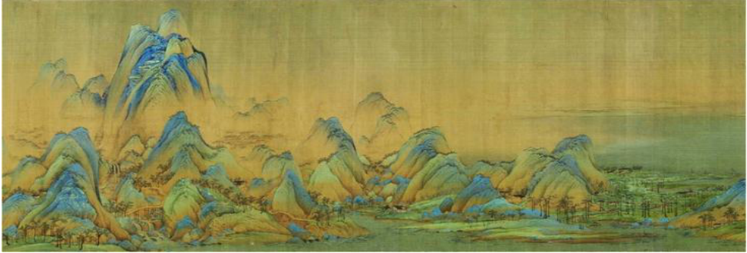
A. 文人画的意境和趣味 B. 贴近市井的风俗描绘
C. 江南农业生产的环境 D. 关注自然的审美取向
【答案】D
【解析】
【详解】根据材料“用特殊的矿石颜料开创了青绿山水的绘画风格，其中花鸟人物都细节丰富，栩栩如生”可知，《千里江山图》属于山水画，用特殊的颜料体现了青山绿水的绘画风格，因此这幅作品集中体现了关注自然的审美取向，D项正确；根据所学可知，文人画是一种综合型艺术，集文学、书法、绘画及篆刻艺术为一体，材料内容没有体现文人画特点，A项错误；材料内容主要体现了关注自然的审美取向，没有体现市井生活的描绘，B项错误；《千里江山图》是传世山水画名作，用特殊的颜料体现了青山绿水的绘画风格，体现了关注自然的审美取向，没有涉及农业生产的信息，无法得出江南农业生产环境的相关结论，C项错误。
5. 嘉庆后期，白莲教支派天理教发动了一次起义打入北京皇宫，嘉庆帝事后痛心地说：“当今大弊，在因循怠玩四字，实中外之所同。朕虽再三告诫，舌敝唇焦，奈诸臣未能领会，悠乎为政，以致酿成汉唐宋明未有之事。”导致这种政治乱象的主要原因是
A. 闭关锁国之下的天朝上国观念 B. 理学思想束缚下官员道德素质下降
C. 专制集权体制下各种矛盾激化 D. 自给自足的小农经济导致保守心态
【答案】C
【解析】
【详解】根据材料“当今大弊，在因循怠玩四字，实中外之所同。朕虽再三告诫，舌敝唇焦，奈诸臣未能领会，悠乎为政，以致酿成汉唐宋明未有之事”结合所学可知，嘉庆帝认为起义原因是大臣因循守旧、懒政怠政，这时期人口急剧增长使得资源危机日益显露，加上政治腐败和贫富矛盾积累，乱象逐渐萌生，农民起义屡屡爆发，四川、湖北、陕西等省爆发的白莲教大起义持续了十年，嘉庆后期，白莲教支派天理教发动的一次起义还攻入了北京皇宫，因此导致这种政治乱象出现的主要原因是专制集权体制下各种矛盾激化，C项正确；根据所学知识可知，白莲教起义与闭关锁国政策下的天朝上国观念无关，A项错误；根据所学可知，理学思想有利于官员道德素质的提升，而不是下降，B项错误；根据材料“当今大弊，在因循怠玩四字，实中外之所同”结合所学可知，导致材料所述政治乱象出现的主要原因是专制集权体制下各种矛盾激化，而不是自给自足的小农经济导致保守心态，D项错误。
6. 下图为晚清时期在华的外国航运比例图
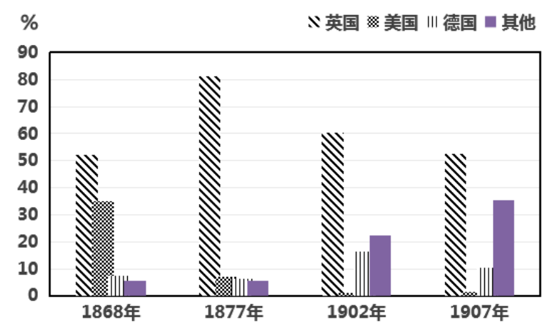
据此可知
A. 英国控制了中国航运业 B. 中国民族航运业长期受到压制
C. 美国在华经济实力下降 D. 列强在中国的航运业中占主导
【答案】B
【解析】
【详解】根据材料柱状图可以看出，近代中国航运业中，列强占比此消彼长，这意味着中国本民族的航运业长期受到压制，B正确；英国在华航运业所占比例有一定的波动，说明当时英国并不能完全可知中国的航运业，排除A；美国在华航运业的萎缩不等于其在华经济实力的下降，两者不是必然联系，排除C；题干中并未列举中外航运业的整体对比情况，因此无法得出列强在中国航运业中占据主导地位，排除D。
7. 1906清政府颁布《大清印刷物件专律》，第一次以法律的形式规范了印刷物的记载、发行、送审等活动，并明确规定印刷物必须登记注册，不得刊载违禁内容。这说明
A. 政府加强了专制统治 B. 改良与革命思想已深入人心
C. 民间办报已失去自由 D. 新闻传媒业的发展受到阻碍
【答案】A
【解析】
【详解】根据材料“第一次以法律的形式规范了印刷物的记载、发行、送审等活动，并明确规定印刷物必须登记注册，不得刊载违禁内容”可知，这时期清政府以法律形式规范印刷物的记载、发行、送审、登记注册及违禁内容，加强了对印刷物件的控制，说明这时期政府加强了专制统治，A项正确；材料内容主要体现了这时期清政府颁布的《大清印刷物件专律》，对印刷物件各步骤的具体规定，无法体现改良与革命思想已深入人心的信息，B项错误；材料内容主要体现了政府对印刷物件的加大控制，不代表民间办报失去自由，C项错误；材料内容主要体现了这时期清政府通过颁布《大清印刷物件专律》以加强对印刷物件的控制，一定程度上有利于新闻传媒业的规范，而不是阻碍，D项错误。
8. 民国某时期报纸刊登了一组漫画：黄茅的《名实榨取的经济互惠》、黄茅和志庠的《后方同胞踊跃赠送春礼劳军》和《凯旋回来同欢乐》、克平的《巩固团结，谨防诱降》等。据此推
断，该时期最可能是
A. 抗日战争时期 B. 北伐战争时期
C. 解放战争时期 D. 十年对峙时期
【答案】A
【解析】
【详解】根据材料“《名实榨取经济互惠》”“《后方同胞踊跃赠送春礼劳军》和《凯旋回来同欢乐》、《巩固团结，谨防诱降》”等信息结合所学可知，《名实榨取的经济互惠》和《巩固团结，谨防诱降》是是1940年6月出刊，既反映了前方战况，又展现了后方民众生活，黄茅和志庠的《后方同胞踊跃赠送春礼劳军》和《凯旋回来同欢乐》是于1940年2月出刊，因此材料所述内容是在抗日战争时期的刊物，A项正确；北伐战争发生于1924-1927年，不符合题意，B错误；解放战争发生于1946-1949年，不符合题意，C项错误；十年对峙时期是指1927-1937年，而材料体现内容发生于抗日战争时期，D项错误。
9. 工分制是以劳动工分作为计量劳动和分配个人消费品的尺度的一种劳动报酬制度，它源于苏联集体农庄，后来为我国农村集体经济组织广泛采用。有人认为，工分制是“中锅饭”制度，未能调动农民生产的积极性。造成这种结果的根本原因是该制度
A. 难以保证数据准确性 B. 太过理想化而难以实施
C. 农民没有土地所有权 D. 不能代表农民根本利益
【答案】D
【解析】
【分析】
【详解】依据所学知识可知，工分制是根据本单位当年的收入及其分配比例，确定工分值，再依据劳动者所得的劳动工分，确定劳动报酬的绝对量，因此有人认为，工分制是“中锅饭”制度，未能调动农民生产的积极性。造成这种结果的根本原因是该制度不能代表农民根本利益，故D正确；难以保证数据准确性不是根本原因，故A错误；工分制曾经实施过，故B错误；家庭联产承包责任制下，农民也没有土地所有权，故C错误。
10. 从1952年6月1日中日双方签署第一个《中日民间贸易协定》开始，此后又陆续签订了三次民间贸易协议；岸信介内阁执政期间，日本政府提出“以贸易与政治承认脱离的方针努力扩大两国的贸易”；1972年中日关系正常化后，一直面临“政冷经热”的尴尬局面。以上材料表明
A. 经济全球化促使中日关系趋于缓和 B. 中日关系发展长期受制于美国
C. 该国的经济利益和政治诉求不统一 D. 中日民间的交往多过官方交往
【答案】C
【解析】
【分析】
【详解】依据所学知识可知，因为日本对侵华历史的否认，尽管中日民间交往由来已久，但一直面临“政冷经热”的尴尬局面。这表明日本的经济利益和政治诉求不统一，故C正确；材料体现不出中日关系趋于缓和，故A错误；材料的现象和美国无关，故B错误；材料没有数据说明中日民间的交往多过官方交往，故D错误。
11. 东罗马帝国皇帝查士丁尼认为:“皇帝的威严光荣不但依靠兵器，而且须用法律来巩固”。为此他下令编写了《法学阶梯》（《查士丁尼法学总论》）作为法学教科书，并且规定其具有法律效力。这表明东罗马帝国
A. 皇权的封建专制统治到达顶峰 B. 法律开始沦为加强统治的工具
C. 注重以法律形式维护专制统治 D. 维护资本主义社会的经济秩序
【答案】C
【解析】
【分析】
【详解】“皇帝的威严光荣不但依靠兵器，而且须用法律来巩固”，这表明东罗马帝国不但重视军事力量，还注重以法律形式维护专制统治，故C正确；材料信息不能说明皇权的封建专制统治到达顶峰，故A错误；B项错在“开始”；东罗马帝国不是资本主义社会，故D错误。
12. 《大宪章》规定：（1215年）任何自由人，如未经其同级贵族之依法裁决，或经国法判决，皆不得被逮捕、监禁、没收财产、剥夺法律保护权、流放，或加以任何损害。这表明《大宪章》
A. 强调国王权力神圣不可侵犯 B. 注重维护新兴资产阶级利益
C. 使英国进入议会君主制时期 D. 奠定了君主立宪制度的基础
【答案】D
【解析】
【详解】根据材料“任何自由人，如未经其同级贵族之依法裁决，或经国法判决，皆不得被逮捕、监禁、没收财产、剥夺法律保护权、流放，或加以任何损害”可知，突出是贵族之依法和国法的地位，说明这时期王权受到限制，这奠定了君主立宪制度的基础，D项正确；材料内容体现了这时期国王权力受到限制，而不是神圣不可侵犯，A项错误；根据所学知识可知，《大宪章》出现于1215年，这时期还未出现资产阶级，无法得出注重维护新兴资产阶级利益的结论，B项错误；英国进入议会君主制是1688年光荣革命后逐渐建立的，不符合题意，C项错误。
13. 17世纪初，英国颁布了济贫法。二战后，英国率先构建了包括家庭津贴、养老、疾病、失业、伤残和死亡等内容社会保障体系，基本实现了全民覆盖。1979年撒切尔夫人上台后进行大刀阔斧的包括削减福利开支等措施的改革。她的这一改革
A. 适应了新经济发展的形势 B. 妨碍了英国走出“滞胀局面”
C. 减少了国家对经济的干预 D. 有利于英国社会各阶层团结
【答案】C
【解析】
【详解】根据材料“构建了包括家庭津贴、养老、疾病、失业、伤残和死亡等内容的社会保障体系，基本实现了全民覆盖”可知，英国构建的社会保障体系体现了国家对经济的干预，通过国家行政手段来对社会财富的新一轮分配，而撒切尔夫人大刀阔斧地削减福利开支体现了国家对经济干预的减少，C项正确；根据所学知识可知，新经济时代在20世纪80-90年代出现，不符合题意，A项错误；根据所学可知，这时期撒切尔夫人减少国家干预有利于英国走出“滞胀”局面，B项错误；这时期撒切尔夫人减少国家干预与英国社会各阶层团结无关，无法得出有利于英国社会各阶层团结的结论，D项错误。
14. 下表是1910-1990部分国家经济数据表(单位：百万吨)。对该表的解读正确的是
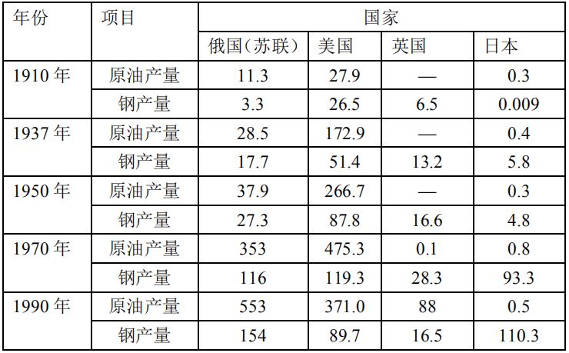
A. 不能准确反映各国整体实力 B. 第二次工业革命对各国的发展意义重大
C. 美国长期稳居世界霸主地位 D. 资本主义国家政治经济发展不平衡加剧
【答案】A
【解析】
【详解】从1990年的数据看，当时苏联的国力远远低于美国，但是其原油产量和钢产量都超过美国，由此说明上述数据不能准确反映各国的整体实力，A正确；1990年第二次工业革命已经完成，排除B；通过题干数据无法得出美国长期稳居世界霸主地位，而且美国成为世界霸主是在二战后，排除C；题干中仅仅涉及经济领域，并未涉及政治领域，排除D。
15. 下图漫画描绘了美国超人身背厂房的景象，该漫画反映了
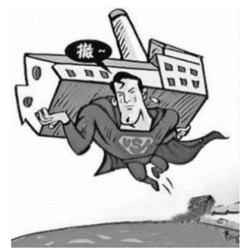
A. 西方国家正在积极应对全球化挑战 B. 全球化中的利益分配格局正在变化
C. 发展中国家开始主导新的国际秩序 D. 旧的国际政治经济秩序尚未被改变
【答案】B
【解析】
【分析】
【详解】漫画“美国超人身背厂房”说明美国正加紧从其他国家撤资。依据所学知识可知，这反映了在全球化中利益分配格局正在变化，故B正确；漫画体现的不是西方国家积极应对全球化挑战，故A错误；“发展中国家开始主导新的国际秩序”说法错误，故C错误；漫画不能体现旧的国际政治格局，故D说法有误。
二、非选择题：共55分。第16、17、18题为必考题，每个试题考生都必须作答。第19、20、21题为选考题，学生根据要求作答。
（一）必考题：共40分。
16. 下图是1983年我国发行一套纪念邮票——《中国古代文学家》。请你参照该套邮票，推荐我国古代其他类别人物纪念邮票的4位候选人，并简述推荐理由。
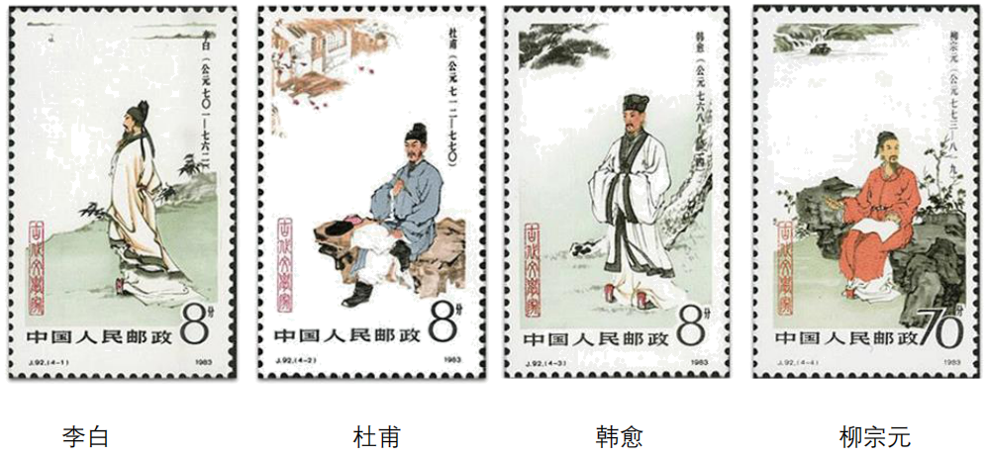
【答案】示例：
《中国古代思想家》纪念邮票推荐人选：
孔子，春秋晚期鲁国人，儒家学派创始人。其提出的“仁”、“为政以德”、“有教无类”等思想学说对后世、对世界都产生了极其深远的影响，被誉为至圣先师、万世师表。
董仲舒，西汉思想家。立足社会需要，糅合其他学派思想，创建了新的儒学体系，提出了“春秋大一统”、“天人感应”、“三纲五常”等重要儒家理论，并得到君主的推崇，使儒学成为中国社会正统思想，影响深远。
朱熹，南宋思想家。他在北宋二程基础上建立了庞大的理学体系，成为宋代理学之大成。其编著《四书章句集注》，称为后世科举考试依据的教科书，学术思想还传及东亚、欧洲，影响深远。其功绩为后世所称道，与孔子圣人并提，称为“朱子”。
王阳明，明朝思想家。他继承发展陆九渊的学说，提出的“致良知”的哲学命题和“知行合一”的方法论，成为心学的集大成者。其思想在明朝中期后得到广泛传播，对中国社会产生了深远影响。
评分标准：可以推荐中国古代思想家、艺术家、科技发明家、军事家、政治家、改革家、外交家等不同类别的人物。所列举的四位人物应属于同一类别。推荐类别、姓名、朝代（不用具体到年份）和成就地位（即推荐理由，应有两项以上）需要表述完整。
【解析】
【详解】本题属于开放性试题，解答本题的关键是读懂材料并从材料获取有效信息，参照材料所述邮票的人物，推荐我国古代其他类别人物纪念邮票的4位候选人，并简述推荐理由。材料呈现的是李白、杜甫、韩愈、柳宗元四位古代文学家，解答时选择自己熟悉的人物下手，如可以推荐孔子、董仲舒、朱熹、王阳明等人物，结合中国古代儒学发展历程的角度分析回答；也可以推荐苏轼、辛弃疾、李清照、柳永等文人，结合所学宋词相关史实角度分析回答。要求，论从史出、史论结合、言之有理。
17. 阅读材料，回答问题。
材料（学术理论家）卡尔•波普尔说:“不可能有‘事实如此’这样的历史，只能有历史的各种解释。”（波兰历史学家）托波尔斯基认为历史解释分为:一是“描述性解释”,通过叙述历史事实回答“是什么”的问题;二是“发生性解释”,指出给定现象的起源,回答“是怎样发生的”;三是“结构性解释”,说明某一现象在给定结构中的位置,如某一事件的意义和作用;四是“定义性解释”,给现象提供定义,回答“是什么”和“为什么”的问题;五是“因果性解释”,说明现象的原因。”
——摘自李剑鸣《历史学家的修养与技艺》
请从材料中任意选择一种“历史解释”,解释中国近代任一思想解放潮流或思想理论成果。（要求写清你的选择，并结合中国近代相关史实，表述充分，逻辑严密）
【答案】答案示例选择第四种:定义性解释。
解释：“中学为体、西学为用”
“中学为体、西学为用”是第二次鸦片战争结束后19世纪60到90年代，面对内忧外患的形势，清政府内部的洋务派的主张，是洋务运动的指导思想。认为中国的封建纲常伦理是国家安身立命的根本，同时需要采用西方先进科学技术。其实质就是在不触动封建制度的前提下，学习西方先进科技。目的是利用西方先进科技来挽救清王朝，巩固封建统治。在这一思想指导下，洋务派展开了洋务运动，他们创办近代工业（军事工业、民用工业）；筹划海防，建立近代海军；开设新式学堂，派遣留学生。但是，单纯学习西方器物，不能使国家富强。结果甲午战争中国战败，随着中国资本主义的发展和维新思潮的兴起，“中体西用”论渐趋沉寂。
评分标准：可以选择任意一种历史解释，来解释“开眼看世界”、“中体西用”、“维新变法思想”、“三民主义”、“新文化运动”、“毛泽东思想”中的任意一种，根据学生表述的充分与否来确定得分。
【解析】
【分析】
【详解】本题是开放性试题，解题思维过程是：首先，认真阅读材料信息，并从材料中选择一种“历史解释”；然后，结合所学知识解释中国近代任一思想解放潮流或思想理论成果，要求表述充分，逻辑严密。“历史解释”，依据材料信息可选择“描述性解释”、“发生性解释”、“结构性解释”、“定义性解释”、“因果性解释”等。如选择“定义性解释”，依据所学知识可解释“中学为体、西学为用”。依据近代历史可从“中学为体、西学为用”的背景、内容、结果等角度说明论证。
。
18. 阅读材料，回答问题。
材料一1978年以前的小岗村，只有20户人家100多口人，是全县有名的贫困村，每年秋后家家户户都外出要饭。1978年生产队队员签订了第一份包干合同，分田到户，1979年就实现了粮产量13万斤，超过了之前5年的总和。
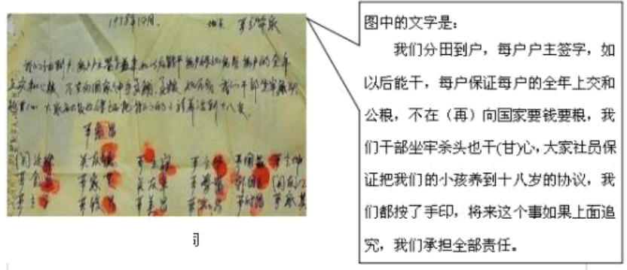
——据凤阳县委政策研究室《“一剂必不可少的补药”》（1979年2月）整理
材料二 华西村于1961年建村，该村距离上海150公里，当时是周边最穷困的一个村。首任生产队党支部书记吴仁宝带领全村人创建了一家小五金厂，归生产队集体所有。进入80年代后，当政府开始推行家庭联产承包责任制时，华西村则另辟蹊径将全村600多亩土地交给30人集中经营，其它人全部进入村办的各类企业从事工业生产，全村的经济总量迅速增长。80年代后期，在全国范围内出现了一股“苏南模式姓资还是姓社？”的大辩论，使华西村的发展进入了瓶颈期。几十年来，在村党委的统一带领下，华西村办了几十家工厂，成立了14家集团公司，华西村加大在高科技领域的投入和研发，并拓展国外业务，他们在莫桑比克沙漠有开发矿业的投入，在美国斯坦福有对手机芯片的研发，华西村在高科技研发领域已经作为中国乡村的模范。
——盛伊蕊《浅谈乡村振兴背景下乡村经济发展模式》
（1）根据材料一并结合所学知识，分析小岗村村民签订包干合同所反映的时代背景。
（2）根据材料二，分析华西村能顺利度过80年代后期的“瓶颈期”的原因，指出华西村发展道路不同于小岗村的特点。
【答案】（1）背景：人民公社体制下农民缺乏生产积极性，农村生产力长期被束缚；农民生活水平低，不能解决温饱；“左”倾思想依然存在。
（2）度过瓶颈期的原因：1992年南方谈话；十四大召开，确立了社会主义市场经济的改革目标，清除了思想认识上的误区；国家政策的支持；村党委的坚持探索
特点：始终坚持土地集体经营；大力发展乡镇企业；勇于开拓国际市场；大力发展高科技产业；根据时代发展不断进行产业升级；充分依托和利用上海的市场和技术资源。
【解析】
【分析】
【详解】（1）“背景”，根据材料一信息“1978年以前的小岗村，只有20户人家100多口人，是全县有名的贫困村，每年秋后家家户户都外出要饭”并结合所学知识得出：人民公社体制下农民缺乏生产积极性、农民生活水平低等；由图中的文字并结合所学知识得出：“左”倾思想依然存在。
（2）“原因”，根据材料二信息“80年代后期，在全国范围内出现了一股‘苏南模式姓资还是姓社？’的大辩论，使华西村的发展进入了瓶颈期”并结合所学知识得出：1992年南方谈话、十四大清除了思想认识上的误区、国家政策的支持等；由材料信息“几十年来，在村党委的统一带领下，华西村办了几十家工厂，成立了14家集团公司，华西村加大在高科技领域的投入和研发，并拓展国外业务”得出：村党委的坚持探索。“特点”，依据材料信息“华西村则另辟蹊径将全村600多亩土地交给30人集中经营，其它人全部进入村办的各类企业从事工业生产”得出：始终坚持土地集体经营、大力发展乡镇企业；由材料信息“华西村加大在高科技领域的投入和研发，并拓展国外业务”得出：勇于开拓国际市场、大力发展高科技产业、根据时代发展不断进行产业升级等；结合所学知识从充分依托和利用上海的市场和技术资源的角度补充。
（二）选考题：共15分。请考生从3道历史题中任选一题作答。如果多做，则按所做的第一题计分。
19. 材料一1945年，南斯拉夫取得反法西斯战争的胜利获得解放，铁托任南斯拉夫联邦人民共和国主席。南斯拉夫效仿了苏联，建成了一个高度集权的行政管理的社会主义经济模式并取得了一定的成就。但与此同时也存在着一些问题：主要表现为企业缺乏自主权，工人没有生产积极性等等。国际上，由于苏联和南斯拉夫在战后双边及国际等一系列问题上出现了巨大的分歧，所以双方冲突不断。1948年，在南斯拉夫缺席的情况下，苏联宣布将南斯拉夫开除出欧洲共产党工人党情报局。而且还采取经济上严厉的封锁、军事上的威胁等措施，这使得双方矛盾雪上加霜。情报局事件以后，苏联和其他东欧国家撕毁合同、压缩贸易，中断了南斯拉夫经济建设急需的各种机械设备和原材料的供应，其直接经济损失达4.29亿美元。
——刁健：《浅析南斯拉夫经济改革的经验与教训》
材料二50年代初期以后，铁托把几乎全部经济管理权都下放到各共和国，使其成了经济发展的独立单位，形成了经济民族主义。全国的统一市场变成了8个相对封闭的地方市场，甚至像铁路电信邮政等必须统一的行业也被人为地分割开来，实际上破坏了国家统一的物质基础，联邦中央渐渐失去了宏观经济调控能力。掌握着经济权力的各共和国极力维护本民族的经济利益，与联邦中央争投资保税收，经济利益的磨擦成了各民族间争吵的主要内容和困扰民族关系的主要难题。
——闫毓麟：《南斯拉夫的改革分析及其启示》
（1）根据材料并结合所学知识，概括铁托改革的背景。
（2）根据材料并结合所学知识，总结铁托经济改革的特点以及对我国社会主义市场经济体制改革的启示。
【答案】（1）背景：国际：两极格局的形成；社会主义阵营的政治排斥与军事威胁、经济打击与制裁；国内：采用苏联高度集中的计划经济体制（企业缺乏自主性、工人缺乏积极性）和高度集中的政治体制
（2）特点：地方经济自主权较高；国内市场不统一；中央宏观调控能力弱；经济矛盾较多（中央与地方，各民族之间）启示：经济改革要遵循经济规律；坚持中国特色的社会主义市场经济体制的路线（言之有理即可得分）
【解析】
【详解】（1）背景：国际：根据所学知识可知，当时两极格局的形成；根据材料“1948年，在南斯拉夫缺席的情况下，苏联宣布将南斯拉夫开除出欧洲共产党工人党情报局。而且还采取经济上严厉的封锁、军事上的威胁等措施，这使得双方矛盾雪上加霜”可知，社会主义阵营的政治排斥与军事威胁、经济打击与制裁；国内：根据材料“南斯拉夫效仿了苏联，建成了一个高度集权的行政管理的社会主义经济模式并取得了一定的成就”“主要表现为企业缺乏自主权，工人没有生产积极性等等”可知，采用苏联高度集中的计划经济体制（企业缺乏自主性、工人缺乏积极性）和高度集中的政治体制。
（2）特点：根据材料“50年代初期以后，铁托把几乎全部经济管理权都下放到各共和国，使其成了经济发展的独立单位，形成了经济民族主义”可知，地方经济自主权较高；根据材料“全国的统一市场变成了8个相对封闭的地方市场”可知，国内市场不统一；根据材料“实际上破坏了国家统一的物质基础，联邦中央渐渐失去了宏观经济调控能力”可知，中央宏观调控能力弱；根据材料“掌握着经济权力的各共和国极力维护本民族的经济利益，与联邦中央争投资保税收，经济利益的磨擦成了各民族间争吵的主要内容和困扰民族关系的主要难题”可知，经济矛盾较多（中央与地方，各民族之间）启示：开放性试题。从经济改革要遵循经济规律、坚持中国特色的社会主义市场经济体制的路线角度回答即可。
20. 材料1948年8月15日，大韩民国在汉城宣布成立。朝鲜由此走上了公开分裂的道路。同年9月，朝鲜民主主义人民共和国正式成立。南北朝鲜由此向着完全不同的政治方向发展。美苏矛盾和南北尖锐对立，使朝鲜局势不断恶化。1948年底到1949年6月，美苏先后宣布撤军。联合国朝鲜委员会向联合国报告说，它未能为朝鲜统一取得任何进展。美苏撤军后，朝鲜南北关系更加恶化，紧张局势在三八线持续了近一年之久，双方都宣布自己是代表全朝鲜的唯一合法政府，并都要把推翻对方作为实现朝鲜统一的第一步，矛盾已经不可调和。政治对峙导致武装冲突，自1950年起，双方军队沿三八线频繁武装冲突，不断升级，最后终于导致了战争不可避免。
——王绳祖：《国际关系史》
（1）根据材料并结合所学知识，概括朝鲜战争爆发的背景。
（2）根据材料并结合所学知识，简析朝鲜战争的意义。
【答案】（1）两极格局；南北朝鲜两个政权对立，冲突不断；美国推行霸权主义政策，争夺和扩大在亚太地区的势力
（2）提高了新中国的国际地位；打击了美国的霸权主义；巩固了苏联对北朝鲜的控制；刺激日本经济的发展；加剧了朝鲜半岛的分裂局面与两极对峙
【解析】
【分析】
【详解】（1）“背景”，根据材料信息“朝鲜由此走上了公开分裂的道路……南北朝鲜由此向着完全不同的政治方向发展。美苏矛盾和南北尖锐对立，使朝鲜局势不断恶化”并结合所学知识得出：南北朝鲜两个政权对立且冲突不断。结合所学知识从两极格局、美国推行霸权主义政策等角度补充。
（2）“意义”，根据材料并结合所学知识从提高了新中国的国际地位、打击了美国的霸权主义、巩固了苏联对北朝鲜的控制、刺激日本经济的发展、加剧了朝鲜半岛的分裂局面与两极对峙等角度说明。
21. 【中外历史人物评说】
马丁·路德·金生平活动大事年表：
1929年，出生于美国佐治亚州。
1954年，就任南部阿拉巴马州蒙哥马利市牧师。
1955年，为反对黑人必须给白人让座的规定，领导蒙哥马利市黑人抵制乘坐公共汽车长达一年，美国最高法院宣布该市在交通工具上的种族隔离非法。
1957年，当选为南方基督教领袖会议主席，成为南方反对种族歧视运动的领导人。
1960年，在多地领导以“入坐”等方式反对餐馆、图书馆、电影院实行种族隔离的抗议活动，被捕入狱。
1963年，在种族歧视最严重的伯明翰进行抗议活动。
1963年，领导来自全国各地的20余万人参加的“为工作和自由向华盛顿进军”的大游行。不久，国会通过有利于黑人的民权法案，其中包括“保证一切人平等地进入公共设施”等内容。
1965年，在赛尔马领导争取黑人公平选举权的和平游行。
1966年，领导反对芝加哥学校种族隔离的活动。
1968年，遇刺身亡。
——摘编自C．S．金《自由之梦》
（1）根据材料，概括指出马丁·路德·金领导的黑人民权运动的发展变化。
（2）根据材料并结合所学知识，简评马丁·路德·金在黑人民权运动中的作用。
【答案】（1）规模扩大，由地方发展到全国
由争取社会权扩大到争取政治权利。
（2）组织者和领导者；提出明确的目标；采取了非暴力直接行动的斗争方式，比较可行，能够为各阶层广泛接受；运动取得一定成果。
【解析】
【分析】
【详解】（1）根据材料“马丁•路德•金生平活动大事年表”可知，马丁•路德•金领导的黑人民权运动的发展变化是：规模扩大，由地方发展到全国，由争取社会权到扩大到争取政治权利。
（2）根据材料“1957年，当选为南方基督教领袖会议主席，成为南方反对种族歧视运动的领导人。”“1960年，在多地领导以“入坐”等方式反对餐馆、图书馆、电影院实行种族隔离的抗议活动”“1965年，在赛尔马领导争取黑人公平选举权的和平游行”等可知，马丁•路德•金在黑人民权运动中的作用是：组织者和领导者；提出明确的目标；采取了非暴力直接行动的斗争方式，比较可行，能够为各阶层广泛接受；运动取得一定成果。

